POINT SUR LA PROPOSITION D’ACCORD SALARIAL

Votre avis sera décisif…

nous avo
Mesures unilatérales
en cas de non-signature de l’accord
Enveloppe estimée à 4,6 M€



Augmentation collective :
- Pour les salaires inférieurs à 50.000 € une augmentation annuelle de 2% sans plancher.

- Mesure appliquée au 1er mars 2023.

Prime de partage de la valeur :
- Une prime nette de 1000 € pour les rémunérations totales inférieures à 35000 €.

- Une prime nette de 750€ au-delà et jusqu’à 3 SMIC (environ 59.000€).

- Une prime de 500 € au-delà de 3 SMIC et jusqu’à 80.000€.

- Versement en décembre 2022.

- Maintien à l’identique de l’abondement exceptionnel PEE et enveloppe Equité.

Ultime proposition de la Direction sous réserve de la signature d’un accord majoritaire
Enveloppe estimée à 15 M€
Une clause de revoyure au second trimestre 2023 pour réévaluer la situation.

Augmentation collective :
- Pour les salaires jusqu’à 50.000 € brut une augmentation annuelle de 3% avec un plancher de 1000 €.

- Pour les salaires de 50.001 à 80.000 € brut une augmentation annuelle de 2%.

- Mesure appliquée au 1er mars 2023.

Prime de partage de la valeur :
- Une prime nette de 2000 € pour les rémunérations totales inférieures à 35.000€.

- Une prime nette de 1500 € au-delà et jusqu’à 3 SMIC (environ 59.000€).

- Une prime de 1000€ au-delà de 3 SMIC et jusqu’à 80.000€.

- Versement en décembre 2022.

Sur proposition d’origine de l’intersyndicale :
- Abondement exceptionnel PEE (400€) et enveloppe Equité maintenus à l’identique.
- Augmentation des minimas des cadres à
34.000€ et des TMB à 25.000€.
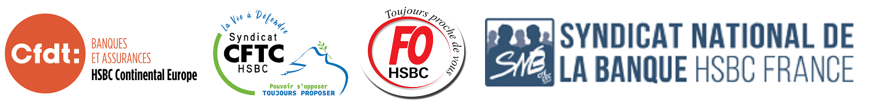

Devons-nous signer ?
Ou allons-nous vers un mouvement de mobilisation collectif ?

Nous vous invitons à nous faire part rapidement de vos réactions : cfdt@hsbc.fr
.

- Ecrivez-nous sur cfdt@hsbc.fr

